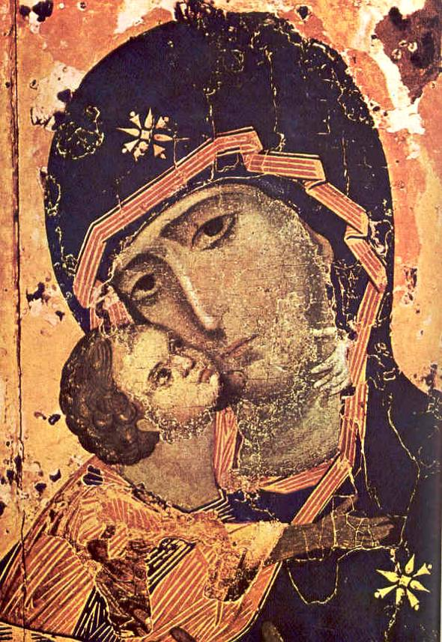
Mães/Pais e Madrinhas/Padrinhos
Orantes para os Sacerdotes
Mês de Janeiro – 2019

SantaMaria, Mãe
de Deus

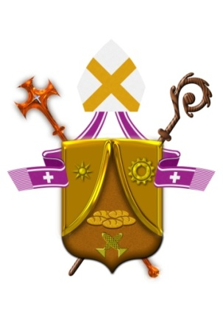

Diocese de Santo André

Cartão de Dom Pedro Carlo Cipollini

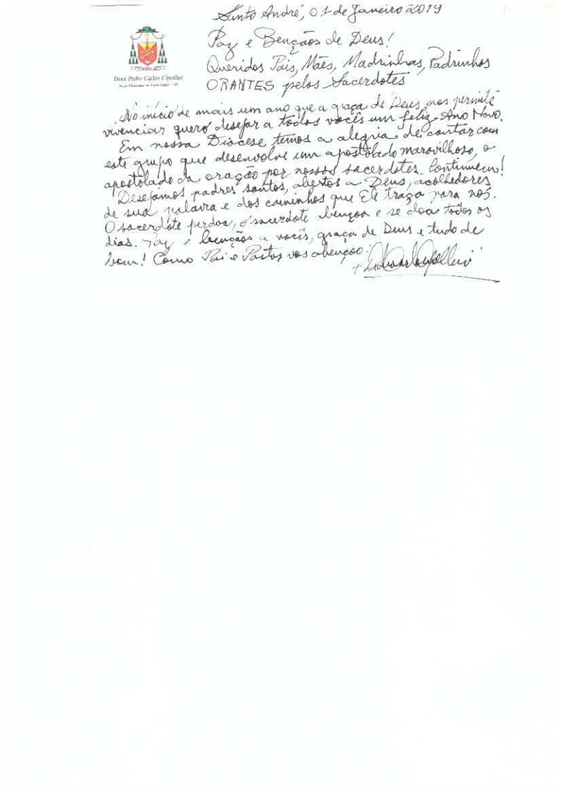

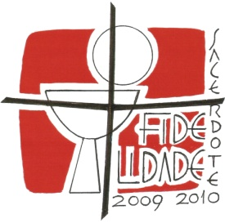
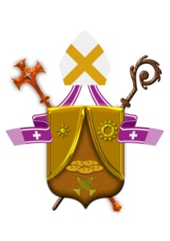
Mães/Pais e Madrinhas/Padrinhos
Orantes para os Sacerdotes

São João Maria Vianney: Rogai por nossos Padres!

-----------------------------------------------------------

1. SAUDAÇÃO INICIAL:

Animadora (A): Em nome do Pai e do Filho e do Espírito Santo.
Todos (T): Amém!
A - A graça de nosso Senhor Jesus Cristo, o amor do Pai e a comunhão do Espírito Santo estejam conosco.
T - Bendito seja Deus que nos reuniu no amor de Cristo.

2. MOTIVAÇÃO

A – Renovados pelo Natal do Senhor que celebramos, iniciamos mais um ano cheios de alegria e de novas esperanças no Deus conosco, retomando mais um encontro de oração por nossos Sacerdotes.
A Paz que encheu a gruta em Belém, possa penetrar nossos corações e nos inundar de amor por Jesus pequenino, que hoje se encontra também indefeso na Eucaristia.
Pedimos a Deus que Aquele mesmo Espírito que envolveu Maria no momento da anunciação do anjo e fecundou seu ventre, possa vir sobre toda a Igreja tornando-a fecunda para a eternidade.
Inicialmente, queremos fortalecer-nos na unidade e na comunhão com nosso Bispo Diocesano Dom Pedro, com todo o Clero e com o Povo de Deus, pois peregrinamos todos juntos rumo ao Reino definitivo.
3. Invocando o Espírito Santo:

A – Peçamos as Luzes do Espírito Santo, a fim de que nos conduza neste momento e nos ensine a rezar como convém.
Pode-se cantar “A nós descei Divina Luz”
ou rezar juntos a oração que segue:

Oração ao Espírito Santo

Vinde Espírito Santo!
Enchei os corações dos Vossos fiéis e acendei neles o fogo do vosso amor.
Enviai o Vosso Espírito, e tudo será criado.
E renovareis a face da terra.

OREMOS
Deus, que instruístes os corações dos vossos fiéis com a luz do Espírito Santo, fazei com que apreciemos retamente todas as coisas segundo o mesmo Espírito e gozemos sempre da sua consolação. Por Cristo, Senhor nosso.

AMÉM.

4. Palavra de Deus (Lc 2, 16-21)

A – Ouçamos agora um trecho do Evangelho narrado por Lucas.

L. Naquele tempo, os pastores foram às pressas a Belém e encontraram Maria e José, e o recém-nascido deitado na manjedoura. Tendo-o visto, contaram o que lhes fora dito sobre o menino. E todos os que ouviram os pastores ficaram maravilhados com aquilo que contavam. Quanto a Maria, guardava todos esses fatos e meditava sobre eles em seu coração. Os pastores voltaram, glorificando e louvando a Deus por tudo que tinham visto e ouvido, conforme lhes tinha sido dito. Quando se completaram os oito dias para a circuncisão do menino, deram-lhe o nome de Jesus, como fora chamado pelo anjo antes de ser concebido.

5. Reflexão:
O 1º dia do ano é dia de festa, Solenidade de Maria, Mãe de Deus (Theotokos). Chamamos atenção para este dia de guarda, porque muitos católicos por participarem da missa de virada de ano, pensam não precisar participar da missa no dia seguinte, assim também acontece no dia de Natal; e são muitos aqueles que não guardam esses dias.
Ao lermos este evangelho notamos em quanta simplicidade quis nosso Senhor Jesus se apresentar à humanidade. Ele sendo Deus se faz homem para ensinar aos homens o que realmente tem sentido e valor para a eternidade. Vejamos que os primeiros a ir ao encontro de Jesus não foram pessoas importantes, nem doutores, nem mesmo os reis que o procuravam, mas simples pastores a quem os anjos do céu haviam anunciado. Quanto é importante guardar a simplicidade, estar abertos para acolher as inspirações dos nossos anjos da guarda, que sempre nos conduz ao caminho, que é Jesus. Como exemplo, temos os pastores, que abertos às inspirações se deixaram guiar até O Menino Deus.
Penetrar no mistério do Natal implica em aprofundar no coração, a exemplo de Maria que guardava e meditava no coração todos os fatos anunciados. Vejamos como a Mãe de Deus desde o princípio já nos dá a mais importante lição, se guardarmos e meditarmos no coração o verdadeiro sentido do Natal e de todas as coisas, jamais cairemos no mundanismo que impregnou e distorceu este verdadeiro sentido e valores cristãos. O Natal, é o cumprimento da promessa de Deus de nos enviar Seu Filho Amado para remissão de todo pecado. Os anjos disseram: " hoje vos nasceu na Cidade de Davi um Salvador, que é o Cristo Senhor ".
Por sua divina maternidade, lembra-nos o Doutor Angélico, a Virgem SS. foi elevada a uma dignidade quase infinita, já que infinitamente digna é a pessoa a quem ela deu à luz: o próprio Verbo de Deus, gerado pelo Pai desde toda a eternidade segundo a substância divina, nascido no tempo por obra do Espírito Santo segundo a condição humana. E é justamente por ser Mãe do Filho encarnado que Maria é também nossa Mãe, e isto não apenas por ter sido entregue à humanidade inteira, cujas vezes fazia S. João aos pés da cruz, mas ainda, e sobretudo, porque todo cristão, sendo por graça o que Cristo é por natureza, torna-se mediante o Batismo membro místico do Cristo total, que é a Igreja unida à sua divina Cabeça. Seria, com efeito, uma monstruosidade que uma mulher fosse mãe da cabeça mas não dos membros. De fato, assim como não se pode separar a primeira dos segundos sem com isso destruir a pessoa que deles se compõe, assim também, na ordem espiritual, somos parte de Cristo-cabeça e não podemos separar-nos dele sem, por isso mesmo, deixarmos de ser cristãos. Daí, pois, que tenhamos tanto direito de chamar a Maria nossa Mãe na ordem da graça quanto Cristo tem o de chamá-la Sua Máe, na ordem física ou natural (cf. Antonio R. Marín, Jesucristo y la Vida Cristiana. BAC: Madrid: 1961, p. 452, n. 442).
Celebrar a solenidade de Santa Maria, Mãe de Deus, é celebrar o primeiro e mais fundamental dos títulos de Nossa Senhora, do qual decorrem, como consequência lógica, todos os seus demais privilégios.
Coloquemo-nos hoje sob o seu cuidado maternal e demos graças a Deus por haver-nos concedido, com o seu glorioso e humilde Natal, o dom de ser filhos de uma tão Bela e Puríssima Mãe.

A – Adoremos a Cristo, Filho da Virgem Maria!

Leitor 1:
O Verbo de Deus veio em auxílio da descendência de Abraão, como diz o Apóstolo. Por isso devia fazer-se em tudo semelhante aos irmãos (Hb 2,16-17) e assumir um corpo semelhante ao nosso. Eis por que Maria está verdadeiramente presente neste mistério; foi dela que o Verbo assumiu, como próprio, aquele corpo que havia de oferecer por nós. A Sagrada Escritura, recordando este nascimento, diz: Envolveu-o em panos (Lc 2,7); proclama felizes os seios que o amamentaram e fala também do sacrifício oferecido pelo nascimento deste Primogênito. O anjo Gabriel, com prudência e sabedoria, já o anunciaram a Maria; não lhe disse simplesmente: aquele que nascer em ti, para não se julgar que se tratava de um corpo extrínseco nela introduzido; mas: de ti (cf. Lc 1, 35 Vulg.), para se acreditar que o fruto desta concepção procedia realmente de Maria.
Assim foi que o Verbo, recebendo nossa natureza humana e oferecendo-a em sacrifício, assumiu-a em sua totalidade, para nos revestir depois de sua natureza divina, segundo as palavras do Apóstolo: É preciso que este ser corruptível se vista de incorruptibilidade; é preciso que este ser mortal se vista de imortalidade (1Cor 15,53).
Estas coisas não se realizaram de maneira fictícia, como julgam alguns, o que é inadmissível! Nosso Salvador fez-se verdadeiro homem, alcançando assim a salvação do homem na sua totalidade. Nossa salvação não é absolutamente algo de fictício, nem limitado só ao corpo; mas realmente a salvação do homem todo, corpo e alma, foi realizada pelo Verbo de Deus.
Leitor – 2
A natureza que ele recebeu de Maria era uma natureza humana, segundo as divinas Escrituras, e o corpo do Senhor era um corpo verdadeiro. Digo verdadeiro, porque era um corpo idêntico ao nosso. Maria é, portanto nossa irmã, pois todos somos descendentes de Adão.
As palavras de João: O Verbo se fez carne (Jo 1,14) têm o mesmo sentido que se pode atribuir a uma expressão semelhante de Paulo: O Cristo fez-se maldição por nós (cf. Gl 3,13). Pois da íntima e estreita união com o Verbo, resultou para o corpo humano em engrandecimento sem par: de mortal tornou-se imortal; sendo animal, tornou-se espiritual; terreno, transpôs as portas do céu.
Contudo, mesmo tendo o Verbo tomado um corpo no seio da Maria, a Trindade continua sendo a mesma Trindade, sem aumento nem diminuição. É sempre perfeita, e na Trindade reconhecemos uma só Divindade; assim, a Igreja proclama um único Deus no Pai e no Verbo.
- Façamos um instante de silêncio...

6. Rezando a Palavra de Deus

A – Agora, passemos a rezar, refletindo sobre a vocação e missão dos Sacerdotes.

L1. Ser Sacerdote, na Igreja, significa entrar nesta autodoação de Cristo, mediante o sacramento da Ordem, e entrar totalmente nela. Jesus doou a vida por todos, mas, de modo particular, consagrou-Se por aqueles que o Pai já lhe tinha confiado, para que fossem consagrados na verdade, isto é, Nele, e pudessem falar e agir em Seu nome, representá-Lo, prolongar os Seus gestos salvíficos: partir o Pão da Vida e perdoar os pecados.

A – Rezemos a Oração que o Senhor Jesus nos ensinou, para a santificação de todos os Sacerdotes: Pai Nosso.

L2 – Homem de penitência, São João Maria Vianney tinha compreendido que “o padre, antes de tudo, deve ser homem de oração”. Todos conhecem as longas noites de adoração que esse jovem pároco de uma aldeia passava diante do Santíssimo Sacramento. O Sacrário de sua igreja tornou-se o foco de sua vida pessoal e do seu apostolado.

A – Peçamos a São João Maria Vianney, Padroeiro de todos os Sacerdotes, que os ajude a rezar, a serem cada vez mais unidos a Jesus no Santíssimo Sacramento.

T. Senhor, por intercessão do Cura d’Ars, escutai a nossa prece!

L3. Pelo Sacramento da Ordem, os Presbíteros são configurados com Cristo Sacerdote, como ministros da cabeça, para a construção e edificação do seu corpo, que é a Igreja, enquanto cooperadores da Ordem episcopal. Já pela consagração do batismo receberam com os fiéis o sinal e o dom de tão insigne vocação e graça, para que, mesmo na fraqueza humana, possam e devam alcançar a perfeição, segundo a Palavra do Senhor: “Sede, pois, perfeitos como o vosso Pai celeste é perfeito” (Mt 5, 48).

A – Rezemos para que o Povo de Deus viva intensamente sua vocação batismal. Que todos os Sacerdotes se comprometam cada vez mais com sua vocação e missão.

T. Senhor, escutai a nossa prece!

6. Preces Comunitárias

A. Glorifiquemos a Cristo, que nasceu da Virgem Maria pelo poder do Espírito Santo; e peçamos:
T.: Filho da Virgem Maria, tende piedade de nós!

L1: Cristo, nascido da Virgem Maria, criança admirável e príncipe da paz, concedei a todos os Sacerdotes serem instrumentos de Vossa paz. Nós vos pedimos.
T.: Filho da Virgem Maria, tende piedade de nós!

L2: Nosso Rei e nosso Deus, que pelo vosso nascimento elevastes a natureza humana, concedei ao nosso Padre e a todos os Sacerdotes a graça de vos honrar todos os dias pela fé e pelas obras. Nós vos pedimos.
T.: Filho da Virgem Maria, tende piedade de nós!

L3: Vós, que vos tornastes semelhantes a nós, concedei que também nós nos assemelhemos a vós. Nós vos pedimos.
T.: Filho da Virgem Maria, tende piedade de nós!

L4 – Pelo vosso nascimento santificastes a vida familiar; promovei a paz e a união em todas as famílias. Nós vos pedimos.
T.: Filho da Virgem Maria, tende piedade de nós!

L5 – Quisestes nascer no tempo; concedei aos sacerdotes falecidos e a todos os que partiram desta vida nascerem para a vossa eternidade. Nós vos pedimos.
T.: Filho da Virgem Maria, tende piedade de nós!

7. Oração pelos Sacerdotes

A - Rezemos juntos a Oração que segue abaixo pensando em todos os sacerdotes de nossa Diocese:

Senhor Jesus, presente no Santíssimo Sacramento do Altar, que vos quisestes perpetuar entre nós por meio de vossos Sacerdotes, fazei com que suas palavras sejam somente as vossas, que seus gestos sejam os vossos, que sua vida seja o fiel reflexo da vossa.
Que eles sejam os homens que falem a Deus dos homens e falem aos homens de Deus.
Que não tenham medo de servir, servindo a Igreja como ela precisa e deve ser servida.
Que sejam homens, testemunhas do Eterno em nosso tempo, caminhando pelas estradas da história com vossos passos e fazendo o bem a todos.
Que sejam fiéis aos seus compromissos, zelosos de sua vocação e de sua entrega, claros reflexos da própria identidade e que vivam com alegria o dom recebido.
Tudo isso vos peço pela intercessão de vossa Mãe Santíssima: Ela que esteve presente em vossa vida, esteja sempre presente na vida dos vossos Sacerdotes. Amém

A – Pai Nosso,... Ave, Maria,... Glória ao Pai...

8. Oração de Santa Teresinha do Menino Jesus

9. Cântico do Magnificat

A – Louvemos a Mãe de Deus, rezando o Cântico do Magnificat:
Lado A: A minh‘alma engrandece o Senhor
e alegrou-se o meu espírito em Deus meu Salvador,
pois ele viu a pequenez de sua serva;
desde agora as gerações hão de chamar-me bendita.

Lado B: O Poderoso fez em mim maravilhas
e santo é o seu nome!
Seu amor, de geração em geração,
chega a todos que o respeitam.

Lado A: Demonstrou o poder de seu braço,
dispersou os orgulhosos.
Derrubou os poderosos de seus tronos
e os humildes exaltou.

Lado B: De bens saciou os famintos
e despediu, sem nada, os ricos.
Acolheu Israel, seu servidor,
fiel ao seu amor,
como havia prometido aos nossos pais,
em favor de Abraão e de seus filhos para sempre.

Lado A: Glória ao Pai e ao Filho e ao Espírito Santo,
Lado B: como era no princípio, agora e sempre. Amém.

10. Canto Final (Canto de Nossa Senhora):

Pelas estradas da vida
Nunca sozinho estás,
Contigo pelo caminho,
Santa Maria vai.
Ó, vem conosco, vem caminhar,
Santa Maria vem
Mesmo que digam os homens
que nada podes mudar,
lutas por um mundo novo
de unidade e paz.
Ó, vem conosco, vem caminhar,
Santa Maria vem
Se pelo mundo os homens
sem conhecer-se vão,
não negues nunca a tua mão
a quem te encontrar.
Ó, vem conosco, vem caminhar,
Santa Maria vem
Se parecer tua vida
inútil caminhar,
lembra que abres caminho.
Outros te seguirão.
Ó, vem conosco, vem caminhar,
Santa Maria vem
11. Bênção Final

A – O Senhor nos abençoe e nos guarde.
T – Amém.
A – Ele nos mostre a sua face e se compadeça de nós.
T – Amém.
A – Volva para nós o seu olhar e nos dê a sua paz.
T – Amém.
A – O Senhor nos abençoe, nos livre de todo mal e nos conduza à vida eterna. T – Amém.

------------------------------------------------------
Importante

A Santa Missa anual com Dom Pedro será realizada no dia 03 de Outubro de 2019 às 16h00, na Catedral – Nossa Senhora do Carmo – Santo André
--------------------------------

Sugestões de ações concretas para o mês de janeiro:

- Se colocar a disposição do pároco para servir no que ele precisar.
- Visitar algum sacerdote enfermo ou idoso.
- Pedir ao pároco para divulgar o Movimento Mães/Pais e Madrinhas/Padrinhos orantes pelos sacerdotes.
- Convidar ao menos uma pessoa para fazer parte do Movimento.
-----------------------------------------------------------------------
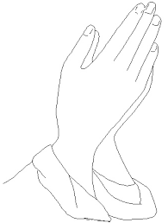
Agradeçamos a Deus, nosso Pai, por tão imenso Amor por cada um de nós, por nos manter unidas(os) em oração durante este ano de 2018. Agradeçamos pelas alegrias partilhadas neste tempo, e também principalmente pelas tribulações, provações, lágrimas que de uma forma mística, somos fortalecidos(as) e sempre retornamos à este Deus Amor, mesmo sem compreender.
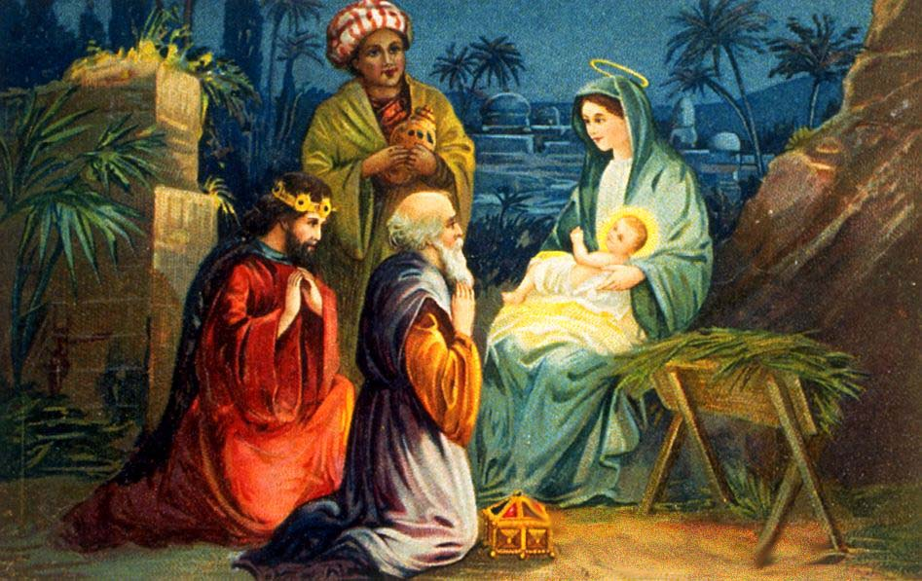
Que sejamos fortalecidas(os) neste tempo novo, o Natal, que junto ao Menino Jesus, renovemos nossas esperanças, e pelas Mãos Maternas de Maria Santíssima e orações de nossas irmãs e irmãos, perseveremos neste Movimento que antes de reconhecido, se faz pequeno, humilde, guardado, , como na Manjedoura , sendo a Luz que vem desta, a grandeza, que reflete ao mundo, à Igreja: a Realeza deste Menino Deus.
Grata por vocês.
Um Santo Natal à todos!
Ir. Sandra
Discípulas da Mãe de Deus

